Министерство науки и высшего образования РФ ФГБОУ ВО
«Бурятский Государственный Университет имени
Доржи Банзарова»
Колледж

ЛАБОРАТОРНАЯ РАБОТА №2
«Система дистанционной передачи информации»

Выполнил студент: гр.09829
Ошорова А.С.
Проверил: преподаватель
Шапеев Д.Ю.

Улан-Удэ
2026г.

Цель работы: изучить основы системы дистанционной передачи данных.
Оборудование: учебный персональный компьютер, сетевые карты, сетевой кабель UTP/FTP/STP/SFTP 4pair , два коннектора RJ-45, модем.
Программное обеспечение: операционная система, презентация.
Теория
Система передачи информации включает: абонентов, передатчик, канал связи, приёмник. Ключевой параметр — пропускная способность (макс. объём данных за единицу времени). Скорость передачи измеряется в бодах.
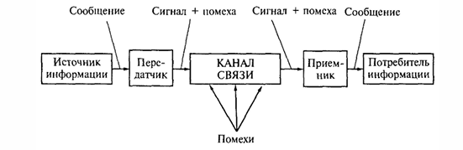
Каналы связи классифицируются по:
- физической природе (механические, акустические, оптические, электрические);
- способу передачи (проводные/беспроводные);
- форме сигнала (аналоговые/цифровые);
- направлению (симплексные, полудуплексные, дуплексные);
- режиму работы (коммутируемые/некоммутируемые);
- скорости (низко-, средне-, высокоскоростные).
Типы кабелей:
- витая пара (UTP/STP): до 155 Мбит/с, дёшево;
- коаксиальный: до 300 Мбит/с, дороже;
- оптоволоконный: до 1000 Мбит/с+, минимум помех, для магистралей.
Беспроводные каналы:
- радиоканалы (диапазоны 902–928 МГц, 2,4–2,48 ГГц);
- инфракрасные каналы.
- ISDN — цифровой доступ (64 Кбит/с – 2 Мбит/с), объединяет голос, видео, данные.

Ответы на контрольные вопросы:
- Передача информации: источник → передатчик (преобразует в сигнал) → канал (возможны помехи) → приёмник (восстанавливает сообщение) → потребитель.
- Классификация каналов: см. выше (физическая природа, способ передачи и т. д.).
- Кабели: витая пара, коаксиальный, оптоволоконный (характеристики см. выше).
- Беспроводные линии: радиоканалы (мобильность, без кабелей), инфракрасные (ИК-излучение).
- Модем преобразует цифровые данные в аналоговый сигнал (и обратно) для передачи по телефонным линиям.
- Внешний модем — отдельное устройство с питанием; внутренний — плата в ПК, питается от системы.
- Протоколы модемов: V.21 (300 бит/с), V.22 (1200 бит/с), V.23 (асимметричный), V.90 (до 56 000 бит/с), V.92 (до 48 600 бит/с в обратном канале), V.110 (для ISDN, до 64 000 бит/с).
- Факсимильная связь (этапы): соединение → обмен данными → сканирование → кодирование/передача → приём/декодирование → печать → подтверждение → завершение.
- Типы факсов: гр. 1–2 (аналоговые, устарели), гр. 3 (цифровые, сжатие, 10–30 с/стр.), гр. 4 (ISDN, 2–3 с/стр.).
- Приём/отправка факса: отправка — сканирование → кодирование → передача; приём — декодирование → печать → подтверждение.

